Título | Recopilación y análisis de datos
Palabras clave(meta etiqueta) | Análisis de datos, encuesta, visualización de datos, base de datos
Proporcionado por | University of Salento
Idioma | Español
Area | Sección Emprendimiento
Objetivos / metas / productos de aprendizaje
- Identificar un mercado potencial explorando las bases de datos online e investigaciones anteriores.
- Muestra de clientes potenciales.
- Definir herramientas para recolectar datos usando la teoría para desarrollar cuestionarios apropiados y fiables.
- Analizar e interpretar datos con un enfoque amigable (pero muy poderoso) basado en Excel y tablas dinámicas.
Descripción
Este módulo se dividirá en dos actividades principales: primero, aprenderás a evaluar las necesidades y oportunidades del territorio; la segunda actividad está dedicada a mostrar el enfoque cuantitativo del análisis de datos; allí, aprenderás a extraer conocimiento de los datos recopilados tanto del territorio como de los clientes potenciales.
- La identificación del mercado y cliente potenciales se introduce mostrando algunas de las principales y oficiales bases de datos abiertas dedicadas al turismo cultural y al emprendimiento en el contexto europeo. Se propone un ejemplo de cómo consultar y extraer datos de la base de datos del observatorio turístico virtual. La encuesta de clientes se introduce dando la teoría y los procedimientos para seleccionar una muestra representativa de clientes potenciales, de manera que se comprendan los perfiles psicológicos.
- En la segunda parte se presentarán los métodos y herramientas para crear y validar cuestionarios fiables y válidos. Además, para mostrar cómo analizar los datos, proponemos el uso de Excel con un enfoque muy amigable basado en tablas dinámicas, que permiten explorar una sola variable y también cruzar dos o más variables con el fin de evaluar las relaciones entre diferentes aspectos. Además, la herramienta puede crear gráficos novedosos para mejorar el nivel de interpretación y visualización de los datos recopilados.
Contenidos organizados en 3 niveles
Nombre del módulo:
Recopilación y análisis de datos

Introducción

Cuando un joven se aventura en el camino empresarial, el punto de partida para el éxito sin duda es el territorio. Como base de conocimiento disponible y existente, el territorio se compone de lo que funciona y lo que no, de necesidades particulares y, al mismo tiempo, de potencialidades ocultas y explícitas. El territorio puede decirle a un joven emprendedor si hay lugar y apoyo para su idea, si hay una buena oportunidad de que su negocio crezca, si los resultados esperados merecen el esfuerzo. Sin embargo, para obtener este tipo de mensaje, el territorio debe ser correctamente decodificado: este es el objetivo de este módulo, donde aprenderás a identificar un mercado, así como a realizar una encuesta a los clientes potenciales, donde la información completa sobre ellos está perdida. Finalmente, aprenderás a procesar los datos de interés.

1. Primera Unidad: Decodificar el territorio: necesidades y oportunidades

Decodificar el territorio significa analizar el mercado para asegurar el futuro de una idea de negocio. El tamaño potencial de un mercado define las oportunidades de mercado: por lo tanto, conocer la base de clientes actual permite tomar decisiones más seguras al iniciar un negocio. Es particularmente importante determinar 3 elementos:

- Tamaño de mercado.
¿Cuántos clientes potenciales están disponibles? ¿Están siempre disponibles o en una temporada en particular? ¿Cuántos son?

- Rentabilidad.
¿Están los clientes potenciales dispuestos y son capaces de gastar en los servicios de interés?

- Crecimiento potencial.
¿Hay señales, estudios o fuentes de que el tamaño de mercado crecerá, permanecerá relativamente estático, o disminuirá?

¿Alguna vez has imaginado que toda esta información está a solo un clic? ¿Y que es muy precisa, fiable y actualizada?
Provienen de las llamadas "fuentes oficiales". Pueden ser organismos nacionales e internacionales que elaboran censos gubernamentales, datos estadísticos, encuestas e informes de turismo cultural; pueden ser las redes sociales, que definen el tamaño y las características de los grupos de interés, así como los sitios web dedicados a la investigación de mercado. Un elemento característico de los datos proporcionados por fuentes oficiales es que se refieren a toda una "población" (por ejemplo, todos los turistas registrados en un período de fecha-hora, en un país). Dichos datos se almacenan en una base de datos descargable o están disponibles en línea para consulta directa. Las fuentes oficiales más importantes de datos públicos sobre turismo cultural y emprendimiento son:

- Virtual Tourism Observatory

- Eurostat

- European Travel Commission

Representan el punto de partida de una investigación de información más amplia que podría ayudar a obtener una imagen más clara del tamaño que podría tener tu base de clientes y qué tipo de sostenibilidad puedes esperar para el futuro. Las bases de datos públicas incluyen una gran cantidad de información en diferentes niveles de granularidad y en diferentes formas: por eso es importante saber cómo “consultarlas” y cómo mirar la representación visual de los datos.

1.1. El Observatorio Virtual de Turismo (OVT).
El OVT tiene como objetivo ayudar a los responsables políticos y las empresas a desarrollar mejores estrategias para un sector turístico europeo más competitivo. Su sitio web ofrece una primera representación de datos lista para consulta: ayuda a obtener una primera imagen de lo que está sucediendo en el sector.

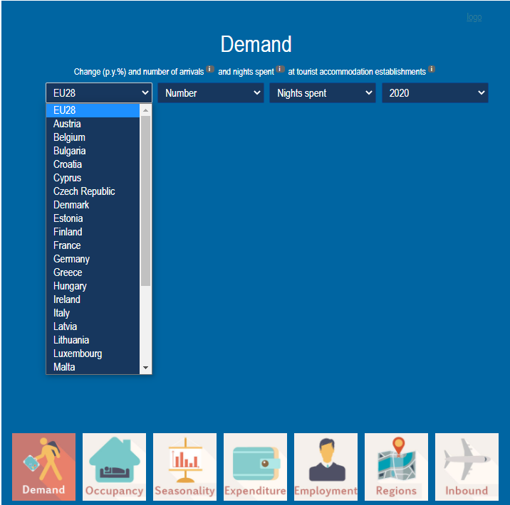

Las opciones de visualización son personalizables, así como el nivel (ya sea el nivel global de la UE o el país) que se examinará. Las diferentes opciones incluyen representaciones dinámicas de:

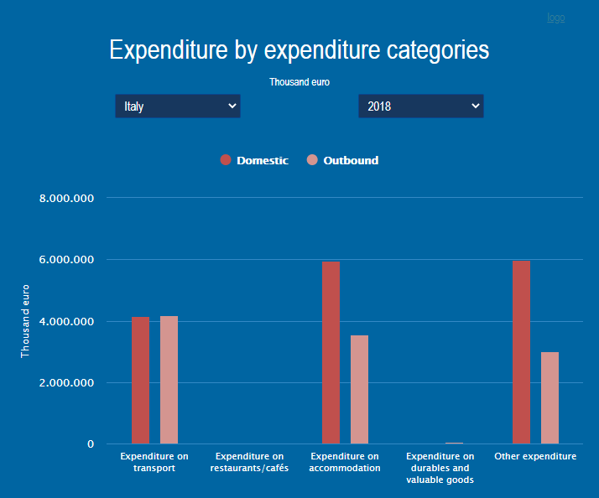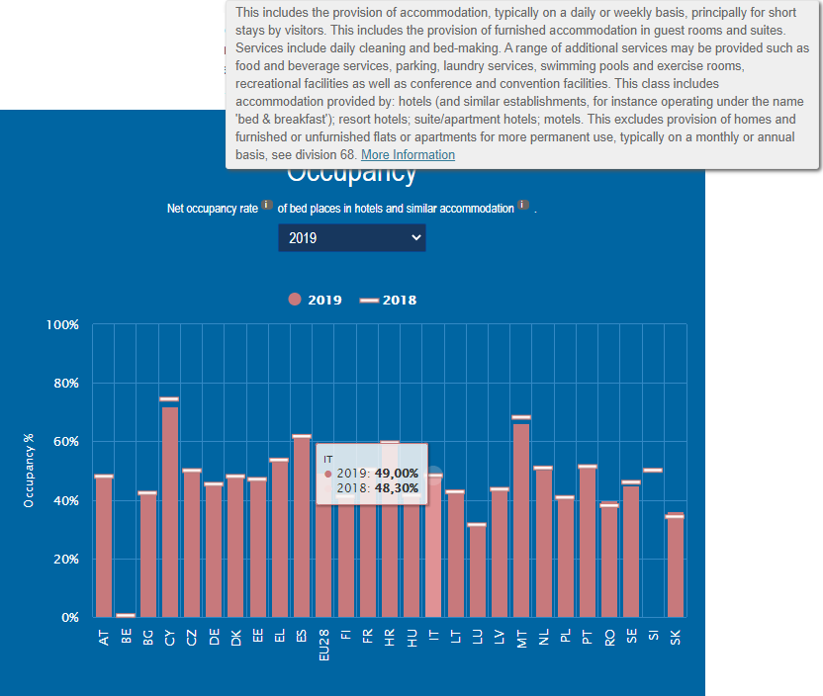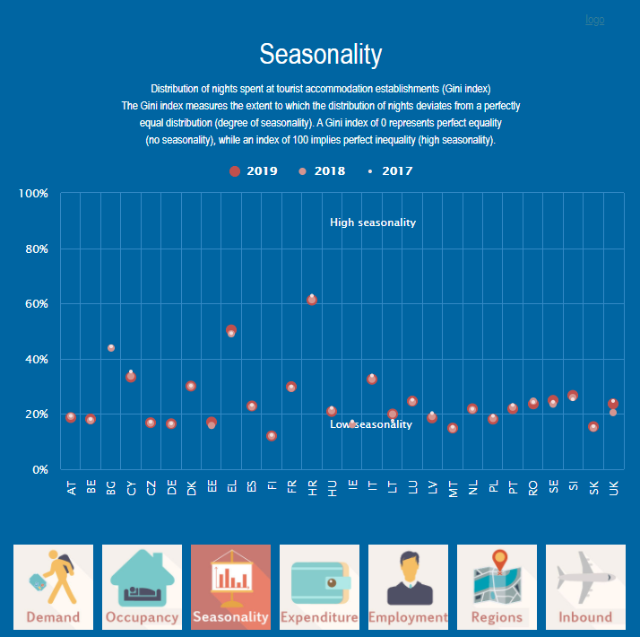
Ocupación Estacionalidad Gasto

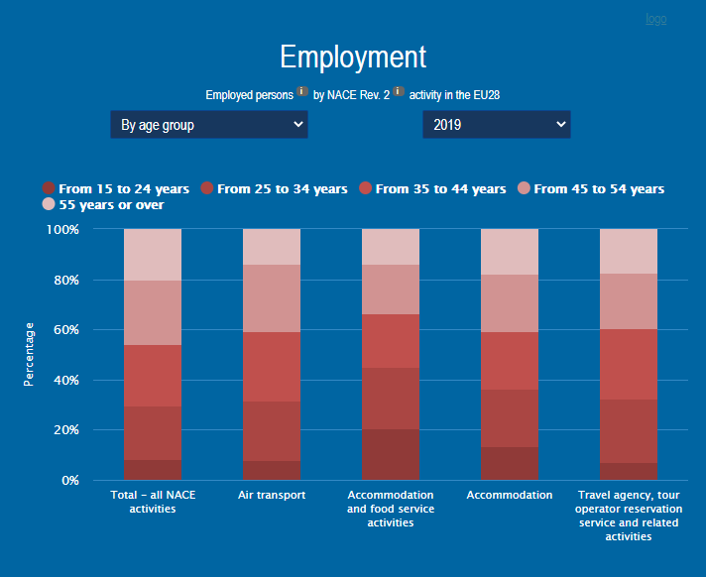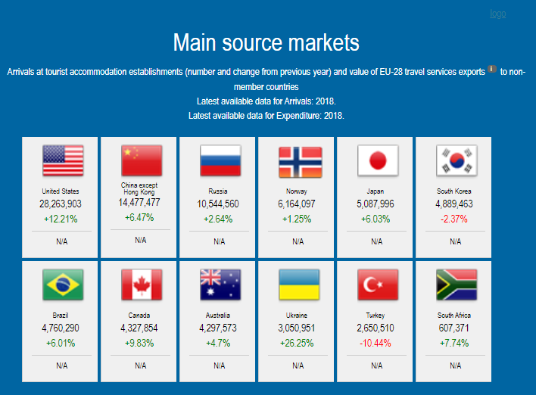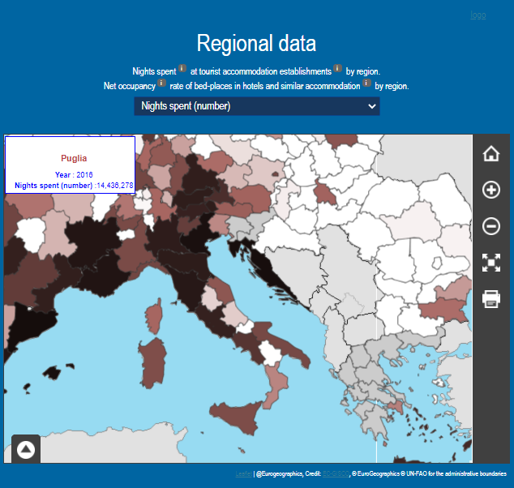
Empleo Presencia de turismo no UE Datos de la región

Las representaciones gráficas (como barras frente a líneas horizontales, puntos de diferentes colores, barras diferentes) permiten comparaciones y facilitan la interpretación de datos. Al mismo tiempo, la posibilidad de configurar opciones y la capacidad de respuesta al clic del ratón permiten acotar todo y visualizar información de interés.

1.2. Las bases de datos del OVT y Eurostat

El sitio web de OVT proporciona un área de perfil de país. Al hacer clic en él, tendrás la posibilidad de personalizar los datos de interés que desees recopilar. Los datos disponibles en el OVT proceden de la base de datos de Eurostat.
En la sección Perfil de país de OVT, digamos que queremos explorar cómo se posiciona nuestro país de interés en el contexto europeo. Podríamos hacerlo comparando nuestro país de interés con la unión europea.

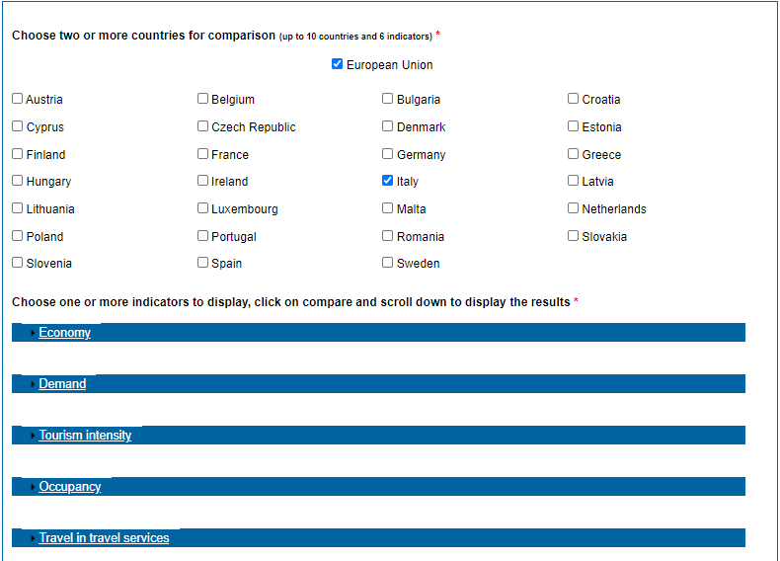

El siguiente paso es seleccionar 6 indicadores de interés.

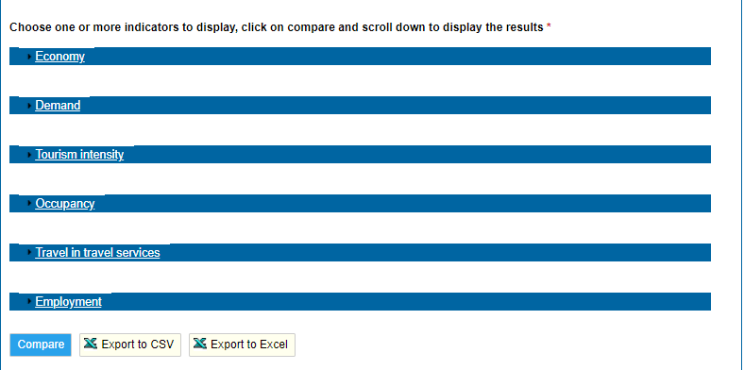

Luego, el botón Comparar mostrará comparaciones de datos online. Al hacer clic en los botones Exportar a…, tus tablas estarán disponibles para una mayor investigación con herramientas potentes como Microsoft Excel.
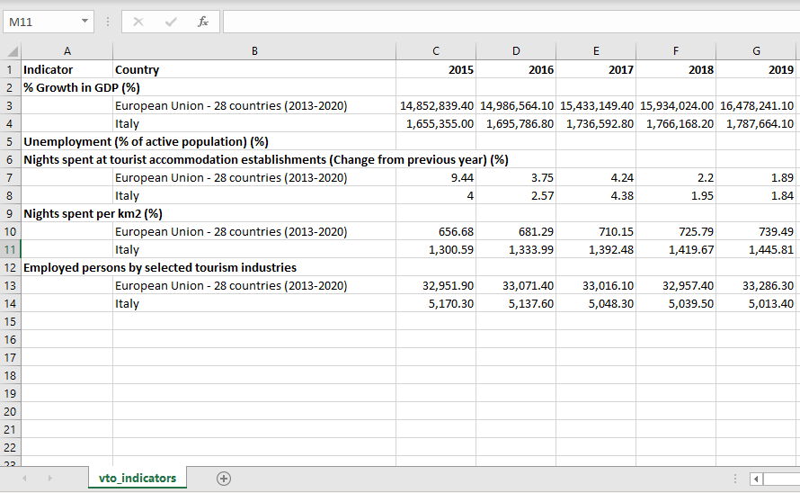

La base de datos de Eurostat es mucho más amplia, por lo que necesitas una investigación más centrada: de hecho, la página de la base de datos incluye más información, no solo sobre turismo. Aunque pueda parecer complicado navegar por estos datos, contienen información que podría cruzarse y analizarse globalmente. El área de la base de datos te permite ver datos por temas y período de tiempo.

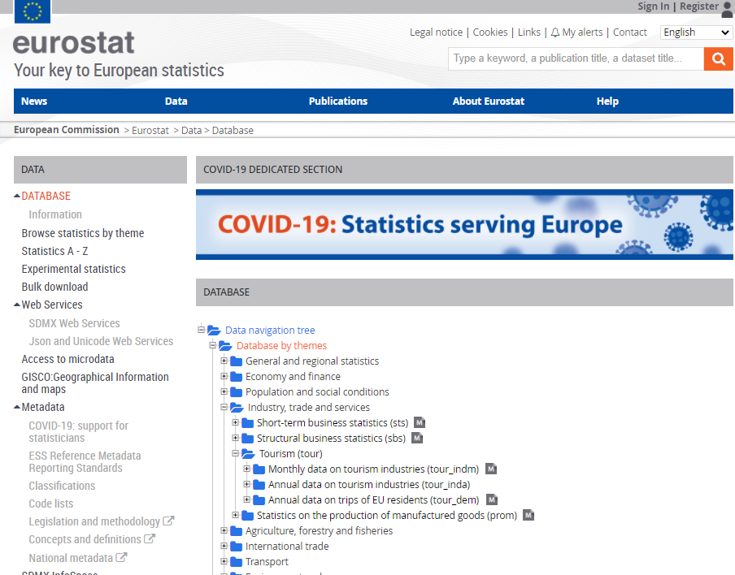

Una vez que llegas a una tabla de interés en particular, tienes 2 opciones: navegar en el navegador de datos a través de una interfaz de datos o descargar directamente la tabla completa.

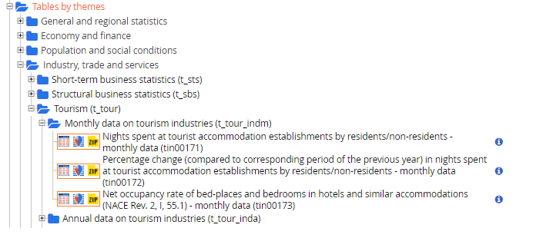

A medida que refinas (y redefines) tu investigación, es posible que desees centrarte en un área particular de una región o ciudad: de hecho, los patrones de turismo pueden variar en gran medida entre regiones (especialmente en países grandes como España o Italia).

La página de inicio de Eurostat proporciona también acceso a datos locales:

Dentro de la sección Estadísticas, las estadísticas generales y regionales ofrecen datos a un nivel más granular. Se dispondrá de varios indicadores turísticos basados ​​en la clasificación NUTS (Nomenclatura de Unidades Territoriales). Preguntas como:

- Junto con el tráfico turístico, ¿qué tipo de entorno se puede esperar encontrar?
- ¿Cómo es la calidad de vida?
- ¿Cómo funciona el transporte?

Aquí encontraremos las respuestas apropiadas. Están disponibles la representación dinámica de datos, así como la descarga personalizable y la información de datos.

1.3. Recursos adicionales: CONSEJOS y TRUCOS
Los datos son ciertamente útiles. Sin embargo, contextualizarlos en tu propia idea empresarial es lo que aumentará su poder informativo.
Al consultar datos, ya sea en forma gráfica o tabular, la recomendación es avanzar a través de preguntas filtradas: el punto de partida puede ser muy genérico (por ejemplo, ¿Cuál es la tendencia del sector a lo largo de los años? ¿Cómo se ve en la UE a nivel mundial?); respuesta por respuesta, las preguntas se vuelven más estrechas, tal vez en relación con el territorio específico en el que deseas crear tu idea, o incluso comparando tu territorio con un nivel más global. A medida que obtengas información de los datos oficiales, es posible que desees saber más sobre las características psicológicas de tus clientes objetivos. Fuentes como las redes sociales (por ejemplo Facebook Audience Insights, una herramienta gratuita disponible en Facebook) pueden ayudarte: si estás interesado en una región en particular donde se encuentran la Rutas romanas en tu idea empresarial, puedes buscar en esa área, definir las características de los clientes objetivo que tienes en mente, verificar su presencia e intereses; o incluso puedes mirar a los clientes potenciales a partir de sus intereses y luego reconsiderar / replantear tu idea a la luz de la información global de datos. El OVT, así como la Comisión Europea de Viajes, también se dirigen hacia informes y encuestas oficiales. Los informes y las encuestas pueden proporcionar información detallada, centrada y más cualitativa.
El examen e integración de diferentes fuentes aumenta sustancialmente tu conocimiento del territorio, permitiéndote identificar el tamaño de tu mercado, la rentabilidad de tu idea y su potencial de crecimiento.

2. Unidad Segunda: Metodología de recopilación y procesamiento de datos

Una vez que tienes información de los datos oficiales y has identificado a tus clientes potenciales y temas de interés, es posible que quieras investigar el territorio a un nivel más granular y específico. Cuando entras a este nivel, a menudo descubres que no hay datos disponibles de fuentes u organismos oficiales. ¡No te preocupes! Todavía existe la posibilidad de realizar una investigación por tu cuenta ... ¡Si sabes cómo hacerlo! De hecho, el proceso de realización de una encuesta debe estar guiado por criterios precisos, ya que uno podría estar limitado con respecto a los organismos oficiales (la realización de un censo de una población mundial suele ser costosa y requiere mucho tiempo).

Antes de cualquier investigación concreta, debes tener una idea clara de tu marco de referencia. Déjate guiar por las 5 W y la H:

- Who/Quién es tu población de referencia? (por ejemplo, clientes potenciales)?

- What/Qué área/tema quieres investigar? (por ejemplo, ¿una clase específica de turismo cultural? ¿Enfocada en actividades deportivas o más bien en comida típica?)

- When/Cuándo (por ejemplo, período de tiempo de la consulta)?

- Where/Dónde?

- Why/Por qué (por ejemplo, investigar si la gente tendería a acercarse a tu idea, para entender los puntos fuertes de tu idea y sus obstáculos)?

Una vez que tienes en mente esta información, es el momento de echar un vistazo a:

- How/Cómo investigar?,

Es decir, saber sobre recopilación de datos y técnicas de procesamiento.

2.1. El muestreo
El muestreo representa una estrategia fundamental: nos permite estimar los parámetros, resultados, percepciones de la población aprovechando parte de ella. El muestreo consiste en extraer unidades de la población según criterios que ayuden a generalizar los hallazgos. En otras palabras, una estrategia de muestreo sólida da la posibilidad de afirmar que es probable que un tipo específico de cliente se comporte y perciba de una manera determinada, en función de los resultados obtenidos por parte de ellos. Sin embargo, la generalización depende del método de muestreo en sí. Los criterios de muestreo pueden dividirse en:

- Probabilístico, donde cada elemento tiene una probabilidad diferente a cero de ser muestreado. El muestreo probabilístico también implica una selección aleatoria en algún momento. En cualquier método de muestreo probabilístico, el punto de partida es una lista de toda la población. Extraer tus clientes de interés de una lista de todos los posibles turistas registrados en la temporada de verano te permitirá generalizar tus conclusiones.
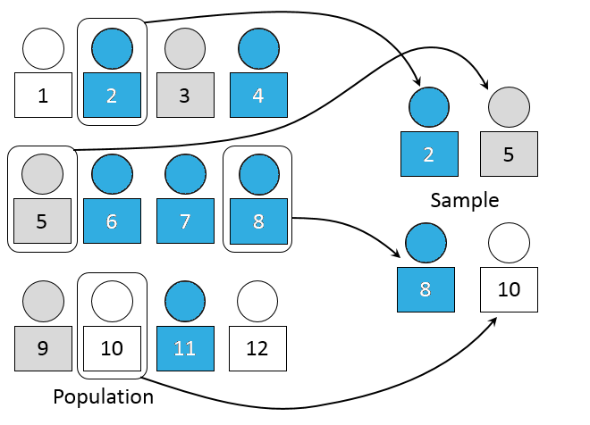
Las estrategias de muestreo probabilístico incluyen:
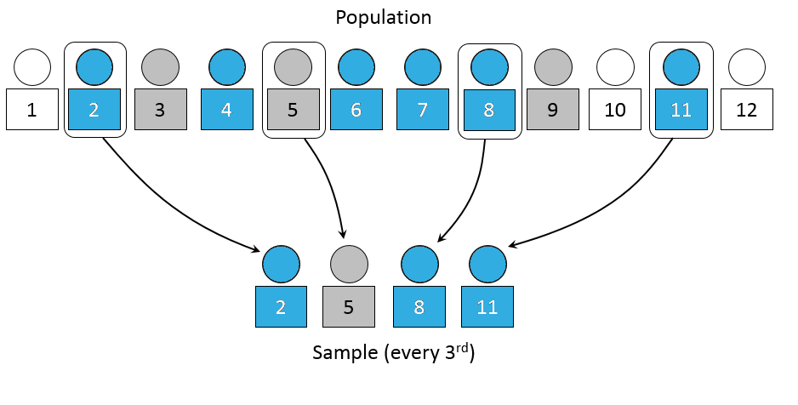
  - Muestreo aleatorio simple: todos los elementos investigados tienen la misma probabilidad de formar parte de la muestra. A partir de una lista de toda la población, las unidades se muestrean al azar.
  - Muestreo sistemático: el estudio de la población según su orden, y tras un comienzo aleatorio, los elementos se seleccionan a intervalos regulares a través esa lista ordenada.

- No probabilístico, donde algunos elementos de la población no tienen posibilidad de selección (a veces se hace referencia a estos últimos como "fuera de cobertura" o "no cubiertos"), la probabilidad de selección no puede determinarse con precisión. Por lo tanto, permiten formular hipótesis en lugar de generalizar. A pesar de las evidentes deficiencias de esta estrategia, aún puede resultar muy útil cuando no se tiene conocimiento sobre un determinado fenómeno, así como cuando no se dispone de una lista de toda una población de interés. Las estrategias de muestreo no probabilístico incluyen:
  - Muestreo de conveniencia: el muestreo se toma de un grupo de gente fácil de alcanzar y contactar.
  - Muestreo Snowball: tras encontrar un grupo de encuestados iniciales, estos se utilizar para reclutar más encuestados.

2.2. Técnicas de recopilación de datos

Después de determinar los criterios de muestreo, es el momento de definir las herramientas de recopilación de datos: existe una gama muy amplia de herramientas de recopilación de datos, que se diferencian por su grado de estructuración (por ejemplo, las entrevistas se mueven sin una estructura específica, los encuestados en directo son libres de desarrollar sus respuestas, mientras que los cuestionarios son más rigurosos y piden respuestas más breves y definidas). Internet es una fuente poderosa para averiguar si alguien más ha desarrollado ya una herramienta de recopilación de datos (como un cuestionario) que sea válida, fiable, apropiada para el sector que deseas investigar, y tal vez ... ¡Descargable directamente! Si no encuentras ninguna herramienta existente, puedes crear una. Sin embargo, aquí también es importante tener en cuenta algunos criterios. En concreto, un cuestionario es una herramienta diseñada para recopilar información sobre aspectos de interés (variables). Los pasos principales de la creación de un cuestionario son 3:

- Diseño conceptual. Si has detallado las W y la H mencionadas anteriormente, ya has configurado un diseño conceptual para tu encuesta.

- Configura el cuestionario, es decir:

¿Qué tipo de información recopilarás?  (Contenido) | ¿Cómo?  (Forma)
Información socioanagráfica;  Actitudes;  Comportamientos; | Preguntas con final abierto;  Preguntas con final cerrado;

Ambas formas de recopilar información tienen ventajas y desventajas, respectivamente, como puedes imaginar considerando la tabla que se muestra a continuación:

 | VENTAJAS | DESVENTAJAS
PREGUNTAS CON FINAL ABIERTO | Libertad de expresión, espontaneidad.  Útiles cuando no es posible anticipar realmente las posibles respuestas.  Útiles para tratar problemas complejos o delicados. | Demasiado difuso y difícil de entender.  Problemas de codificación (por ejemplo, respuestas genéricas o inexactas).  Calidad de respuesta en función del nivel educativo.  Se penaliza a las personas que no están acostumbradas a conceptualizar de forma escrita.  Exigente, alto índice de rechazo.
PREGUNTAS CON FINAL CERRADO | Estandarizado (comparación fácil).  Codificación fácil.  Las respuestas múltiples ayudan a aclarar las preguntas.  Obtienes respuestas veraces cuando se trata de datos delicados.  Estimula la memoria cuando se concentra en eventos pasados.  Fácil para el entrevistado. | El entrevistado podría proporcionar respuestas aleatorias.  Las respuestas propuestas pueden influir en la respuesta al excluir otras alternativas.  En consultas largas, el orden de las preguntas puede influir en los encuestados.

La forma de pregunta también se refiere a la formulación y el orden.

- Formulación: cuando crees un cuestionario, utiliza

Lenguaje sencillo (Evita un lenguaje muy florido);
Sintaxis sencilla (Evita la doble negativa, evita requerir un esfuerzo cognitivo a los encuestados);
Contenido sencillo (investiga una característica cada vez, por lo que evita múltiples declaraciones en la misma pregunta).

- Orden:
Las preguntas más fáciles primero;
Sigue un orden lógico;
Preguntas con final abierto y delicadas al final;
Alterna extensión y tipo.

- Verificación: por un lado, es importante evaluar la congruencia entre la herramienta de medición, tal y como se ha elaborado, y las necesidades cognitivas de la encuesta; también, su funcionalidad como herramienta de comunicación y como herramienta útil para el entrevistador. La verificación generalmente se lleva a cabo a través de un estudio piloto, donde el cuestionario se administra primero a una muestra razonada. El objetivo final sería permitir que la herramienta produzca resultados generalizables entre grupos y métodos.

En la práctica, estos objetivos no son siempre alcanzables. Lo importante es tener en cuenta (y ser consciente) los límites y restricciones de las conclusiones de la encuesta. Es deseable recopilar datos en formatos particulares: una tabla, donde los elementos de sus datos están separados por tabulación, coma o punto y coma (.txt, .csv) o un formulario de Excel (.xlsx). Una vez abierto con Microsoft Excel, puedes comenzar el procesamiento de datos.

2.3 Análisis de datos usando Tablas dinámicas en Excel

Las tablas dinámicas son tablas interactivas que permiten al usuario agrupar y resumir grandes cantidades de datos en un formato más conciso. Las tablas dinámicas se crean a partir de una lista de datos mediante el uso de algunas fórmulas clásicas en Excel, como suma, media, mínima, máxima. En este tutorial usaremos una encuesta simulada, diseñada como si los datos fueran recopilados en la Región de Apulia.

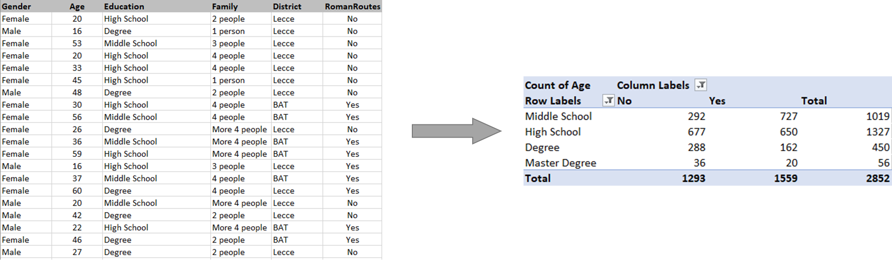

Para crear la tabla dinámica, la hoja de cálculo con base de datos debes tener las siguientes características:
- Tener una columna con valores duplicados (por ejemplo, género, familia, distrito, rutas romanas).
- Contener valores numéricos (por ejemplo, edad) para comparar o agregar. De lo contrario, la única estadística posible es el recuento (por ejemplo, años de residencia).

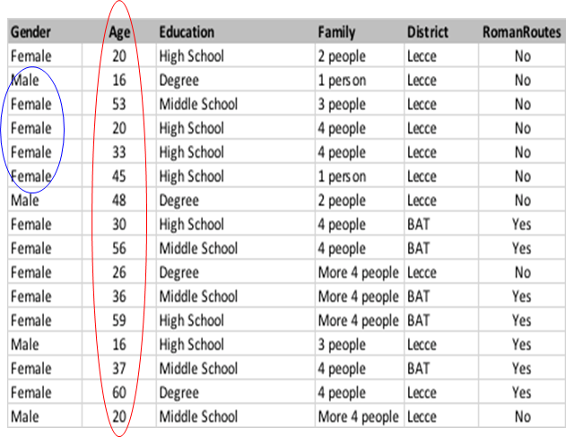

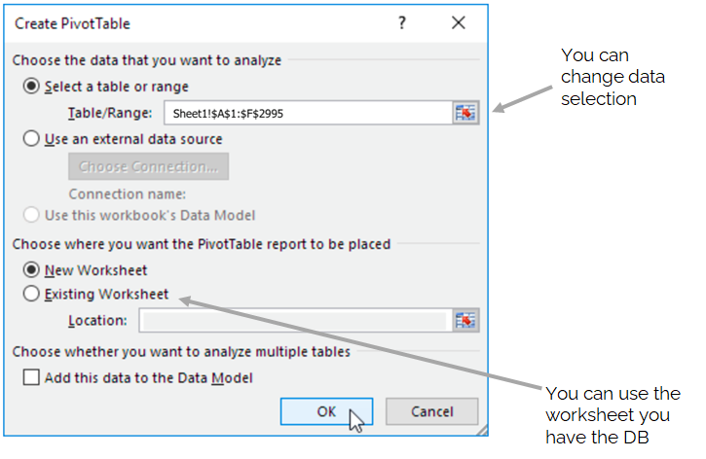
- Haz clic en Insertar pestaña y luego haz clic en la tabla dinámica (Pivot Table).
- Excel seleccionará todos tus datos, pero puedes cambiar la selección.
- Crea la tabla dinámica en una nueva hoja de trabajo.
- Haz clic en el botón OK para crear tu tabla dinámica.

Los campos de una tabla dinámica son principalmente 3:
Filas, columnas y valores.
Se utiliza un campo adicional para definir filtros. Para obtener la edad media del entrevistado teniendo en cuenta el nivel de estudios y si se encuentra cerca de una ruta romana, arrastra los campos en las siguientes casillas:
- Educación en el Casilla de filas.
- Rutas romanas en el Casilla de columnas.
- Edad en el Casilla de Valores, después selecciona Promedio.

Aquí tienes los resultados:

Dado que no existen grandes diferencias en cuanto a edad media entre los grupos definidos mediante el uso de Educación y Rutas romanas, podría ser interesante evaluar la cantidad de personas que viven cerca de Rutas romanas.
Puedes hacerlo cliqueando en , en el Cuadro Valores, y modificando después la configuración de campo. Aquí, puedes seleccionar Recuento.

La tabla obtenida nos indica el número de personas que viven cerca de una Ruta Romana con información sobre el nivel de estudios.
Esto podría ayudar a decidir el tipo de negocio o sector. Por ejemplo, negocios culturales, entretenimiento, comida.

Es posible agregar filtros. Arrastra en el cuadro Filtrar la variable Distrito. Obtendrás una ventana adicional que te permitirá seleccionar (o deseleccionar) las unidades estadísticas en los Distritos de la Región de Apulia. Como se puede observar a continuación, es posible agregar campos adicionales. Arrastra en el cuadro Filas (también puede arrastrar en las columnas del cuadro) la variable Sexo.
Esta opción dará información adicional sobre los datos, profundizando en las diferencias de género de la muestra analizada.
Es posible crear un gráfico dinámico. Para insertar el gráfico, sigue estos pasos:
Selecciona cualquier celda de la tabla dinámica. En la pestaña Insertar, haz clic en el botón Gráfico dinámico (Pivot Chart).

Puedes agregar filtros simplemente siguiendo el paso anterior para la tabla dinámica. Al agregar el filtro a la tabla dinámica, lo agregarás también al gráfico.

¡Lo mejor de la tabla dinámica es sin duda su dinamismo! Dinámico significa que puede actualizarse automáticamente. Supongamos que necesitas agregar más datos (tal vez, datos más recientes) a tu tabla: agregarás filas (es decir, observaciones) a tu tabla sin procesar (la que contiene los datos individuales originales). Una vez hecho esto, todo lo que tienes que hacer es cambiar la fuente de datos (extendiendo el área seleccionada a las filas agregadas).
¡Estas funcionalidades de Excel te ahorran mucho trabajo manual! De hecho, una vez que actualices la fuente de datos, tanto el resumen tabular como el gráfico se actualizarán automáticamente. ¡Obtener información significativa sobre cómo aprovechar al máximo las rutas romanas cercanas a tu área nunca ha sido tan fácil!
Preguntas Socráticas (n.3):
- ¿Por qué es tan importante decodificar el territorio de para una idea de negocio turístico?

- ¿Cuáles son las principales fuentes oficiales para la recuperación de datos sobre turismo cultural y emprendimiento?

- ¿Cómo consultar las bases de datos oficiales?

- ¿Cómo se pueden complementar las percepciones de datos con información en fuentes adicionales? ¿Qué dicen sobre los clientes potenciales y el mercado?

- ¿Qué hacer cuando nos falta información detallada sobre el mercado objetivo y los clientes?
- ¿Qué es el muestreo y cómo ejecutarlo?

- ¿Cómo se crea un cuestionario?

- ¿Cómo podría alguien usar sus propios datos para producir resúmenes, tablas interactivas (pivot) y gráficos?
5 entradas de glosario
Fuentes oficiales: las fuentes oficiales son recursos fiables y creíbles que se basan en una serie de factores. Es un cuerpo de trabajo creado por un organismo autorizado en su campo, que es ampliamente reconocido y considerado como experto.
Base de datos: Una base de datos es una colección organizada de datos, generalmente almacenados y a los que se accede electrónicamente desde un sistema informático. Las bases de datos pertenecientes a Fuentes Oficiales están disponibles online para su consulta y descarga.
NUTS: La nomenclatura de Unidades Territoriales de Estadísticas es un sistema jerárquico que divide el territorio económico de la UE y el Reino Unido con el fin de:
- Recopilación, desarrollo y armonización de estadísticas regionales europeas.
- Análisis socioeconómicos de las regiones.
Las Unidades Territoriales se dividen en:
- NUTS 1: principales regiones socioeconómicas.
- NUTS 2: regiones básicas para la aplicación de políticas regionales.
- NUTS 3: regiones pequeñas para diagnósticos específicos.
Tabla: formato tradicional de recopilación de datos. Las filas suelen indicar observaciones (por ejemplo, individuos, clientes, países, etc.), mientras que las columnas suelen indicar variables (por ejemplo, el fenómeno de interés, como intereses, hábitos de mercado, características, etc.). A veces, los datos no están perfectamente organizados ni listos para ser procesados: pensemos, por ejemplo, en una tabla de datos recuperada de una fuente oficial, donde cada columna muestra cada año un año diferente, mientras que las filas representan países. Para facilitar la representación gráfica de los datos, los datos deben transformarse para que las columnas representen una sola variable (en este caso, todas las columnas que pertenecen a un año diferente deben cambiarse a una columna llamada Año, que contenga todas como filas): esto puede requerir operaciones de transformación de datos (cambiar la tabla en formato largo o ancho).
Gráfico (o diagrama): una representación gráfica de datos. El tipo de representación gráfica depende del tipo de variable representada. Los recuentos y porcentajes generalmente se representan con gráficos de barras o gráficos circulares, mientras que los recuentos de datos en clases se representan mediante histogramas. En cambio, las puntuaciones se representan mediante puntos y puntos conectados, mientras que los grupos se representan más bien mediante alguna estética gráfica (por ejemplo, color, forma, dimensión del punto).
Bibliografía y otras referencias
Celine Roque. How to Define, Analyze, & Seize a Market Opportunity.
https://business.tutsplus.com/tutorials/define-analyze-a-market-opportunity--cms-31875

Corbetta, P. (2003). Social research: Theory, methods and techniques. Sage.

Excel Easy: #1 Excel Tutorial on the net.
https://www.excel-easy.com/

TutorialsPoint - Simply & Easy Learning. Learn Statistics. https://www.tutorialspoint.com/statistics/index.htm

Yaroslav Lehenchuk. How To Research The Market And Identify Opportunities.
https://producttribe.com/marketing-amp-partnerships/market-research-guide

Material Relacionado | rARLR_ Training_fiche_DC&A_revised.docx
PPT Relaionado | ARLR_ Training_fiche_DC&A_revised.ppt
Enlace de referencia

For further details, see Corbetta (2003). Here, provided further details about sampling design and sampling strategies.

